**Аналитическая справка**

**по кружковой деятельности в младшей группе с фотоотчетом**

**«Маленькие фантазеры»**

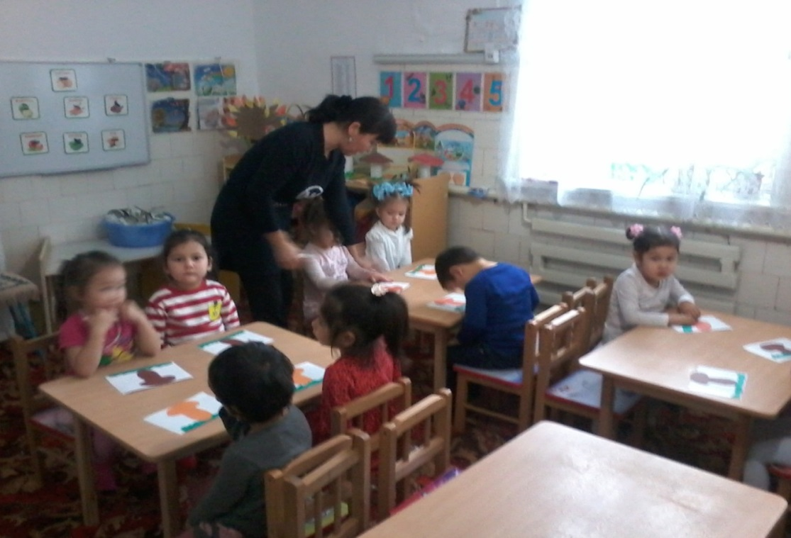

В ДОУ действует кружок «Маленькие фантазеры» который посещают 13 детей в возрасте от 3 до 4 лет. Кружок проводится 2 раза в неделю по 15 минут.

Целью кружка является развитие творческих способностей, воображения, удовлетворения детской потребности в создании чего-то нового, красивого развитие мыслительных способностей и раскрытие творческого потенциала детей.

К задачам которого относятся:

- развивать воображение детей, поддерживать проявление их фантазий, смелости, в изложении собственных замыслов

- правильно подбирать предметы по форме, величине, цвету.

-учить создавать коллективные работы

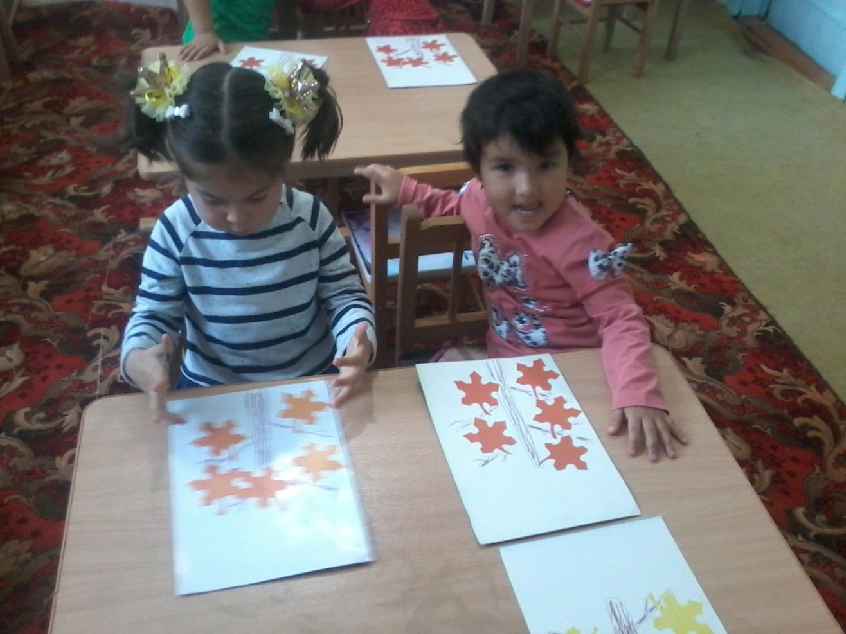

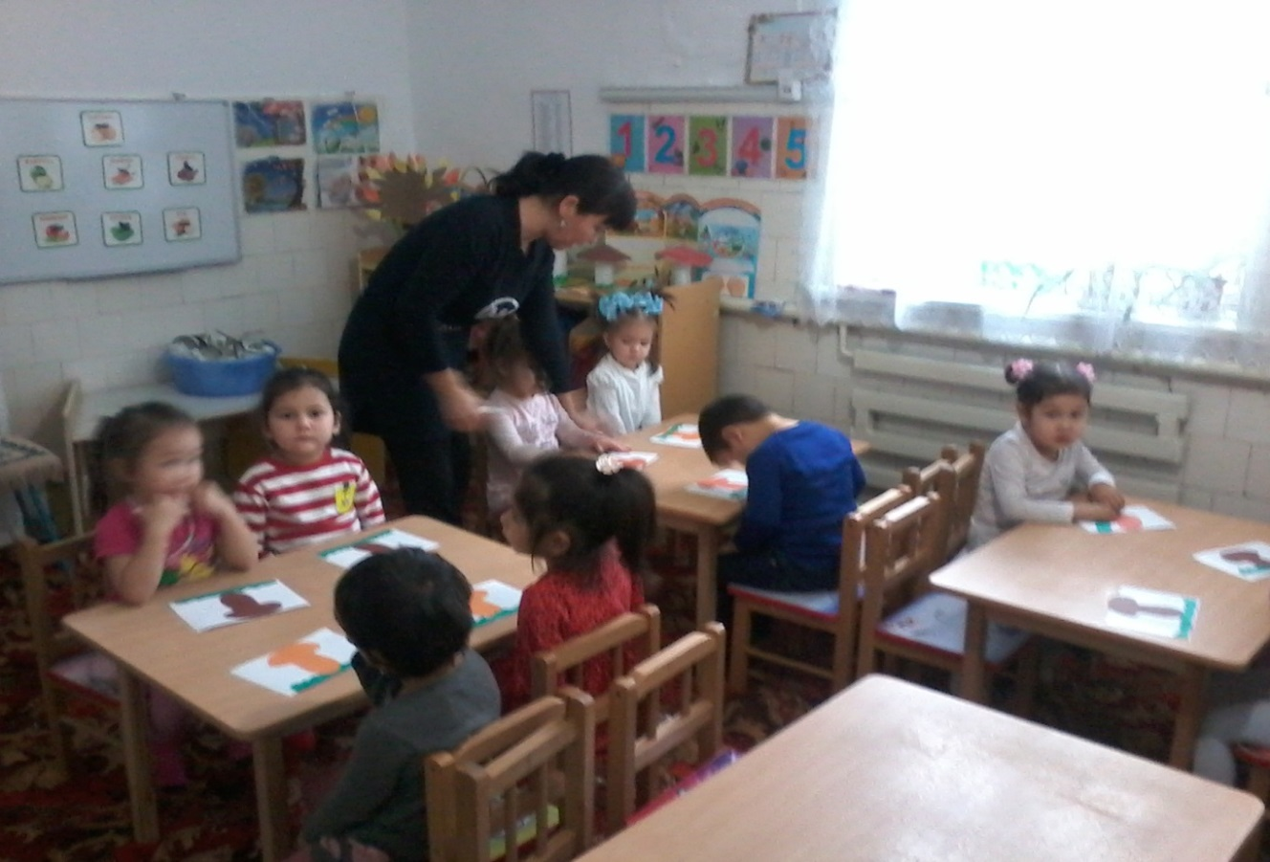

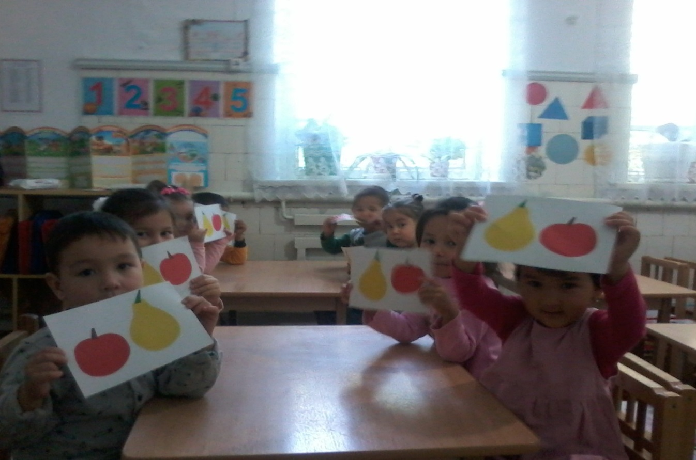

В результате работы кружка дети научились, работать с бумагой, ножницами, клеем, подбирать предметы по форме, по величине и цвету. У детей развивается воображение, раскрывается творческий потенциал. Дети научились излагать свои мысли в своих работах.

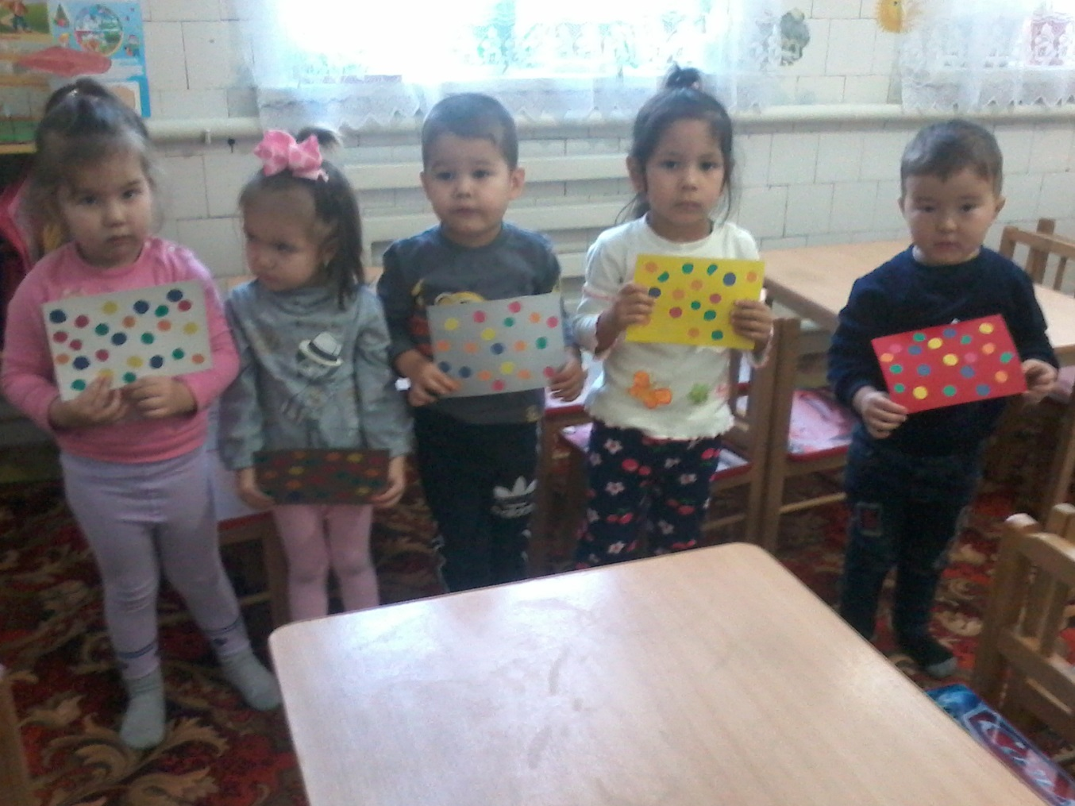

Особенности данной работы заключается в том, что данная деятельность позволяет знакомить детей с бумагой, как художественным материалом, создавать условия для экспериментального освоения ее свойств и способов своего воздействия на бумагу(легкая, тонкая, цветная, красивая , яркая, сминается, рвется, приклеивается).

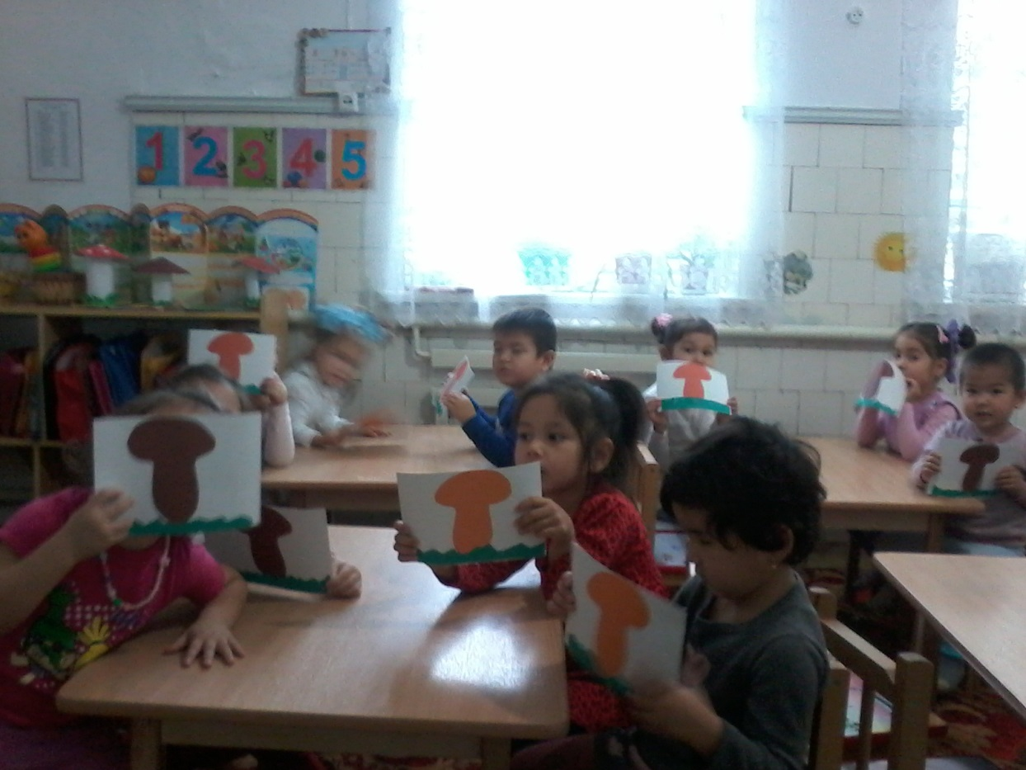

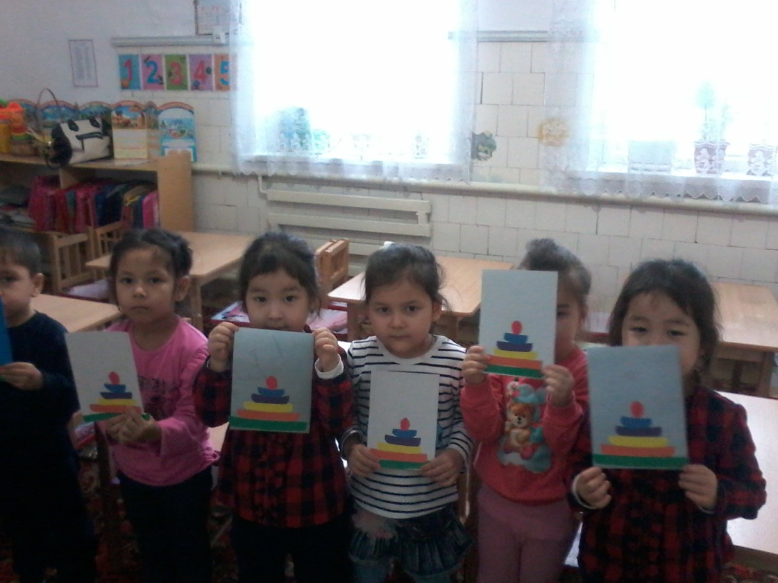

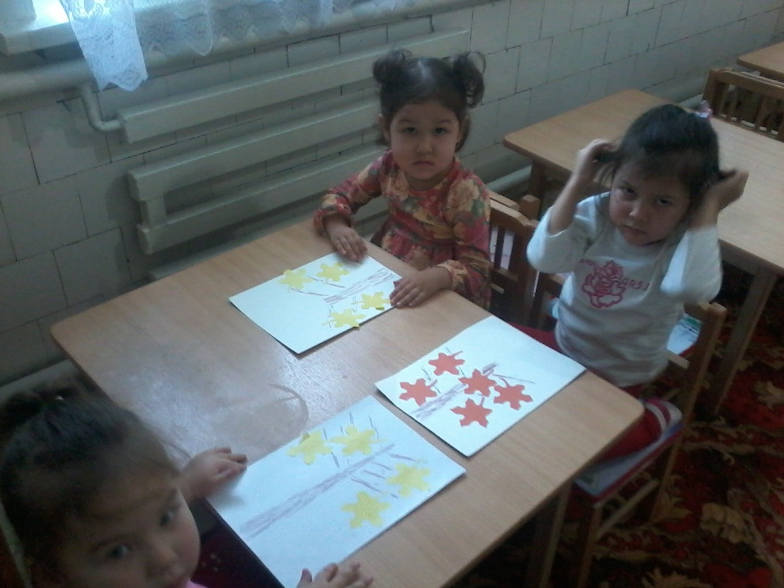

Кружковая деятельность учит детей:

- развивать эстетическое восприятие мира, природы, художественного творчества детей

- правильно подбирать предметы по форме, цвету, величине

- создавать коллективные работы

- воспитывает аккуратность, внимание, усидчивость